臺北市國小英語圖書融入英語教學現況探討
- 前言
語言是透視人類心智運作的窗口，文字是人類文明表現的動能，而閱讀是人類生活、求學、工作中最基本的技能之一，閱讀除了增加大腦活化、激發想像力與創造力、變化氣質等功能之外，更重要的是，閱讀能決定人的思想（洪蘭，2004；曾志朗，2003）。所以，閱讀不僅僅是一切學習的基礎，也是人人必備的重要技能。經由閱讀，可以增進理解力、培養創造力，也是個體的主要學習管道、課業學習、傳達訊息、工作新知…，這一切無不依賴閱讀技能。我思故我在，「閱讀決定思想，思想決定行動」，閱讀是活在當下的重要關鍵。它可以自我提升、自我發現，並可以保持知識的新鮮度，乃至於能隨著社會的脈動持續發展不致落後。
閱讀同時也是全人發展的重要途徑，透過閱讀能鑑往知來，啟迪心靈成長，並可擴展生活經驗，印證多元智慧，進而豐富生命色彩。另外，閱讀亦是提升國家競爭力的途徑之一。世界已經進入知識經濟的時代，達到所謂的「知識世紀」。一切競爭與價值都以知識為主體，而所有知識的基礎始自閱讀開始。
閱讀是一個複雜的歷程，個體必須具備「識字」與「閱讀理解」兩種能力，才能進行流暢且有意義的閱讀（王瓊珠，2001b）。在二十一世紀資訊發達的時代裡，生活四周處處充滿文字，閱讀成了生活中不可或缺的一部份。能夠迎接新世紀全球化競爭的，一定是具備有「自由移動能力者」，隨時補充新知、主動學習、強調方法學習而不是儲存知識。電腦工程師、企業CEO帶著一顆腦袋，就能全世界飛來飛去，競逐於全球。國際學生能力評估計畫（Program for International Student Assessment）的定義顯示，閱讀能力愈強的人，愈有能力蒐集、理解與判斷資訊以達成個人的目標（齊若蘭、游常山、李雪莉，2003）。
基此，因為閱讀是如此的重要，是為現代人必備的能力。在基層教育工作者，當努力思量如何增進學生的閱讀能力、激起學生的閱讀興趣。同樣地，教育主管當局也大力推動閱讀活動，閱冠王、深耕閱讀、享閱存摺……等活動，項目種類繁多。其目的是希望我們的下一代，能夠藉由大量的閱讀，可以樂於閱讀、喜愛閱讀、享受閱讀，進一步增進敏銳的觀察力、清晰理路的思考力、邏輯剖析的判斷力、評估預測的決定力，這些都是可以由閱讀而增進的能力。
97年臺北市政府教育局為鼓勵本市國小推動英語閱讀活動，特別編列預算補助有心發展英語閱讀活動學校的英語圖書採購經費。由各校提出推動英語圖書融入英語教學計畫，申請圖書採購經費補助，經過專家學者審核，予以適當的經費支援，以期收到學校推動英語閱讀教學活動之效。本案是經由各校提出之申請計畫，將內容、資料予以統計分析整理，以窺知本市國小推動英語教學之概況，以及未來預計推動英語閱讀教學之計畫走向。本研究案內容將提供未提出申請計畫的學校，他校推動英語閱讀教學活動作法的參考，做為未來學校發展英語閱讀教學活動之借鏡。另外，也將呈現實用的英語閱讀書目簡介、好用英語教學網站介紹，希望這些內容能助益、精進於本市國小英語老師進行教學英語的成效。

- 研究方法與步驟
  - 研究目的
    - 了解各校辦理英語閱讀教學的實施策略
    - 探討各校辦理英語閱讀教學之實務經驗
    - 研究、整理本市國小英語閱讀教學可行之處
    - 研究與探討Reading的教學策略與實務經驗

  - 研究方法
    - 依據「臺北市97年度國民小學英語圖書經費補助計畫」各校申請的內容，逐校、逐筆分析並統計結果。
    - 次數分配、百分比等描述性統計與分析：
      - 「全市英語圖書經費補助計畫申請校數」統計及分析
      - 「依行政區申請英語圖書經費補助計畫校數」統計及分析
      - 「依學校班級數多寡申請英語圖書經費補助計畫校數」統計及分析
      - 「學校近2年英語圖書融入英語教學情況」統計及分析
      - 「學校近2年推動英語閱讀教學、活動情形」統計及分析
      - 「推動英語圖書融入英語教學策略」統計及分析
    - 透過卡方檢定（Chi-square），考驗「行政區、學校班級數多寡與申請英語圖書經費補助計畫」校數不同變項之間的差異情形。

  - 資料統計處理
    - 以Excel套裝軟體進行描述性分析統計並依據資料繪製統計圖表。
    - 以社會科學統計套裝軟體（Statistical Package for the Social Science，簡稱SPSS）12.0中文視窗版套裝統計軟體進行資料分析，採用獨立性檢定的作法，以「交叉分析」所呈現的內容，進行卡方考驗（χ²），顯著水準訂為α＝.05。

  - 研究對象與範圍
以臺北市政府教育局中華民國97年3月12日北市教國字第09732092700號函頒「臺北市97年度國民小學英語圖書經費補助計畫」，提出計畫申請之98所公私立國民小學為研究對象與研究範圍。
  - 研究架構

臺北市國民小學英語教學推動委員會

各校英語圖書融入英語教學計畫
臺北市97年度國民小學英語圖書經費補助計畫
臺北市國小英語圖書融入英語教學現況探討

資料分析與統計

數據內容圖表呈現

主題閱讀資源書介紹
繪本資源網站介紹
建議與結論

圖2-1 研究架構圖

  - 研究流程

初擬研究計畫
準備階段

蒐集瀏覽文獻
評估研究計畫

決定正式研究架構 選用適當研究方法

臺北市國民小學英語教學推動委員會
學校提出計畫申請經費補助
英語圖書經費補助計畫

實 施 階 段
依計畫內容審核執行
搜集各校提出計畫內容
各校撰寫計畫申請
擬定英語圖書經費補助計畫
師資資源組

課程教學組
行政規劃組

完成階段
計畫內容分析與討論

結論與建議

完成研究報告

圖2-2 研究流程圖

叁、統計資料
一、基本資料建立
依據「臺北市97年度國民小學英語圖書經費補助計畫」各校申請的內容，建立基本資料統計表於後：
表3-1申請英語圖書經費補助計畫各校基本資料統計表
行政區域 | 編號 | 申請學校名稱 | 全校普通班級數/班 | 全校學生人數/人 | 現有英語藏書量/冊 | 現有英語藏書中，可供班級共讀之套書量/套 | 96年度英語圖書借閱率/% | 96年度平均每月英語圖書外借冊數/冊
松  山  區 | 1 | 松山國小 | 35 | 878 | 1,270 | 6 | 8.8 | 12.03
 | 2 | 西松國小 | 75 | 2,336 | 2,015 | 10 | 5 | 10
 | 3 | 敦化國小 | 97 | 3,305 | 4,200 | 4 | 11.9 | 500
 | 4 | 民族國小 | 37 | 1,054 | 600 | 4 | 3 | 20
 | 5 | 三民國小 | 22 | 508 | 956 | 0 | 15 | 125
信  義  區 | 6 | 興雅國小 | 62 | 1,819 | 1,872 | 4 | 0.04 | 35.75
 | 7 | 永春國小 | 42 | 1,148 | 1,867 | 6 | 14 | 10
 | 8 | 三興國小 | 57 | 1,368 | 1,991 | 5 | 8.1 | 12
 | 9 | 信義國小 | 37 | 1,102 | 702 | 0 | 1.2 | 14
 | 10 | 吳興國小 | 70 | 1,827 | 2,659 | 10 | 0.112 | 25
 | 11 | 博愛國小 | 73 | 2,425 | 1,835 | 14 | 8 | 320
大  安  區 | 12 | 大安國小 | 74 | 1,962 | 2,348 | 2 | 15.92 | 31.16
 | 13 | 幸安國小 | 65 | 1,970 | 937 | 2 | 2.7 | 25
 | 14 | 仁愛國小 | 96 | 3,035 | 4,011 | 3 | 32.4 | 144
 | 15 | 金華國小 | 43 | 1,432 | 760 | 1 | 37 | 24
 | 16 | 古亭國小 | 65 | 1,843 | 1,962 | 9 | 10 | 242
 | 17 | 銘傳國小 | 20 | 525 | 672 | 0 | 3 | 34
 | 18 | 公館國小 | 12 | 252 | 1,140 | 10 | 15.2 | 25
 | 19 | 新生國小 | 36 | 1,070 | 5,160 | 37 | 34.15 | 146.83
中  山  區 | 20 | 中山國小 | 77 | 2,024 | 1,784 | 5 | 6 | 10
 | 21 | 中正國小 | 43 | 1,254 | 1,446 | 1 | 2.9 | 3
 | 22 | 長春國小 | 54 | 1,400 | 3,000 | 11 | 3.6 | 10
 | 23 | 大佳國小 | 12 | 181 | 800 | 2 | 1 | 10
 | 24 | 吉林國小 | 48 | 1,209 | 1,760 | 9 | 42 | 84
 | 25 | 永安國小 | 48 | 1,392 | 1,522 | 0 | 20 | 36
 | 26 | 濱江國小 | 20 | 532 | 623 | 0 | 1.7 | 32
中  正  區 | 27 | 螢橋國小 | 33 | 829 | 1,612 | 6 | 0.3 | 4
 | 28 | 河堤國小 | 35 | 744 | 3,800 | 30 | 5 | 60
 | 29 | 忠義國小 | 19 | 396 | 162 | 0 | 7.2 | 21
 | 30 | 國語實小 | 64 | 2,164 | 1,927 | 6 | 11.88 | 32.2
 | 31 | 南門國小 | 28 | 846 | 1,000 | 0 | 10 | 100
 | 32 | 教大實小 | 47 | 1,486 | 3,500 | 41 | 25 | 300
 | 33 | 東門國小 | 70 | 2,340 | 2,242 | 3 | 31 | 142
萬  華  區 | 34 | 大理國小 | 39 | 902 | 2,000 | 0 | 15 | 25
 | 35 | 西園國小 | 40 | 1,016 | 1,266 | 0 | 0.15 | 0.17
 | 36 | 老松國小 | 40 | 983 | 1,094 | 2 | 學校系統無顯示 | 學校系統無顯示
 | 37 | 龍山國小 | 24 | 507 | 610 | 0 | 3.93 | 2
 | 38 | 福星國小 | 35 | 994 | 1,359 | 4 | 77.7 | 88
大  同  區 | 39 | 蓬萊國小 | 23 | 573 | 435 | 0 | 開架閱覽，無法估計 | 13
 | 40 | 日新國小 | 46 | 1,290 | 320 | 5 | 6 | 78
 | 41 | 太平國小 | 34 | 792 | 1,080 | 9 | 14 | 226
 | 42 | 雙蓮國小 | 49 | 1,369 | 1,668 | 8 | 28 | 48
 | 43 | 大同國小 | 24 | 485 | 617 | 1 | 2.4 | 15
 | 44 | 延平國小 | 35 | 876 | 1,165 | 3 | 2 | 15
 | 45 | 大橋國小 | 18 | 354 | 358 | 5 | 27.12 | 96
南  港  區 | 46 | 南港國小 | 42 | 1,130 | 700 | 0 | 1.25 | 80
 | 47 | 舊莊國小 | 28 | 848 | 999 | 11 | 8.2 | 55
 | 48 | 成德國小 | 30 | 793 | 370 | 5 | 36 | 11
 | 49 | 胡適國小 | 49 | 1,493 | 2,136 | 3 | 7 | 10
 | 50 | 東新國小 | 39 | 996 | 577 | 0 | 10 | 20
 | 51 | 修德國小 | 35 | 853 | 1,160 | 1 | 7.43 | 86
文  山  區 | 52 | 溪口國小 | 34 | 1,026 | 1,783 | 11 | 5 | 58
 | 53 | 志清國小 | 26 | 809 | 1,988 | 28 | 12 | 42
 | 54 | 景興國小 | 46 | 1,500 | 2,876 | 12 | 12 | 140
 | 55 | 木柵國小 | 45 | 1,300 | 1,204 | 4 | 3 | 50
 | 56 | 永建國小 | 25 | 771 | 985 | 2 | 4.2 | 3.33
 | 57 | 博嘉國小 | 12 | 201 | 520 | 5 | 5 | 25
 | 58 | 萬芳國小 | 41 | 1,047 | 1,800 | 46 | 7 | 137
 | 59 | 力行國小 | 48 | 1,571 | 2,556 | 1 | 0 | 0
 | 60 | 萬興國小 | 26 | 785 | 480 | 0 | 2.54 | 3.3
 | 61 | 辛亥國小 | 17 | 403 | 1,142 | 10 | 20 | 15
 | 62 | 萬福國小 | 38 | 954 | 422 | 0 | 32 | 134
北  投  區 | 63 | 北投國小 | 85 | 2,519 | 2,670 | 18 | 15 | 270
 | 64 | 逸仙國小 | 34 | 960 | 1,710 | 9 | 26.1 | 50
 | 65 | 關渡國小 | 49 | 1,525 | 2,301 | 8 | 10.25 | 29.5
 | 66 | 清江國小 | 30 | 707 | 432 | 0 | 3 | 150
 | 67 | 泉源國小 | 6 | 94 | 229 | 1 | 0 | 0
 | 68 | 大屯國小 | 6 | 95 | 480 | 3 | 3 | 95
 | 69 | 桃源國小 | 18 | 428 | 1,171 | 1 | 6 | 43
 | 70 | 立農國小 | 37 | 936 | 460 | 2 | 僅供教師上課用 | 僅供教師上課用
 | 71 | 明德國小 | 41 | 1,056 | 2,011 | 8 | 1 | 3
 | 72 | 文化國小 | 54 | 1,740 | 11,000 | 25 | 20 | 1700
士  林  區 | 73 | 士林國小 | 68 | 1,925 | 3,082 | 6 | 52.3 | 136
 | 74 | 士東國小 | 41 | 1,156 | 2,118 | 2 | 1.3 | 15.25
 | 75 | 社子國小 | 76 | 1,996 | 621 | 1 | 1.5 | 30
 | 76 | 雨聲國小 | 18 | 282 | 358 | 1 | 10 | 60
 | 77 | 劍潭國小 | 24 | 587 | 515 | 5 | 1 | 1
 | 78 | 溪山國小 | 6 | 99 | 588 | 4 | 17 | 13
 | 79 | 平等國小 | 6 | 93 | 50 | 0 | 82 | 18
 | 80 | 雙溪國小 | 12 | 136 | 616 | 20 | 13.6 | 7
 | 81 | 天母國小 | 84 | 2,520 | 2,876 | 5 | 67 | 520
 | 82 | 蘭雅國小 | 25 | 542 | 1,155 | 0 | 1.56 | 18
 | 83 | 三玉國小 | 55 | 1,477 | 3,800 | 25 | 1.8 | 19.42
內  湖  區 | 84 | 內湖國小 | 90 | 2,395 | 2,807 | 0 | 1 | 2
 | 85 | 碧湖國小 | 55 | 1,534 | 1,785 | 1 | 0.4 | 4.75
 | 86 | 潭美國小 | 20 | 426 | 588 | 0 | 5 | 245
 | 87 | 東湖國小 | 96 | 3,020 | 2,316 | 0 | 5.8 | 420
 | 88 | 康寧國小 | 54 | 1,513 | 4,870 | 40 | 87 | 355
 | 89 | 明湖國小 | 68 | 2,080 | 2,124 | 10 | 12.5 | 36
 | 90 | 文湖國小 | 30 | 703 | 1,849 | 0 | 6.12 | 5
 | 91 | 南湖國小 | 66 | 1,928 | 3,783 | 6 | 3 | 9
 | 92 | 麗湖國小 | 41 | 1,277 | 1,718 | 7 | 1.2 | 22
私  立  學  校 | 93 | 新民小學 | 24 | 1,006 | 821 | 5 | 30 | 240
 | 94 | 光仁小學 | 30 | 1,206 | 588 | 30 | 不外借 | 不外借
 | 95 | 靜心小學 | 36 | 1,512 | 2,800 | 35 | 54 | 1500
 | 96 | 中山小學 | 18 | 657 | 2,857 | 0 | 1.1 | 31
 | 97 | 華興小學 | 19 | 623 | 2,560 | 25 | 14 | 1250
 | 98 | 奎山小學 | 12 | 314 | 7,589 | 每班250-300本書 | 本校圖書館圖書借閱系統並無區分中文書籍及英文書籍 | 圖書館圖書借閱系統並無區分英文圖書借閱程序

二、全市英語圖書經費補助計畫申請校數統計
表3-2申請英語圖書經費補助計畫校數統計表
 | 校數 |  | 百分比（％） |  | 累積百分比（％）
提出申請數 | 98 |  | 65% |  | 65%
未提出申請數 | 53 |  | 35% |  | 100%
總和 | 151 |  | 100%
本市國民小學97學年度總計有151所（包含私立國民小學），提出申請的學校計98所，占總數的65％；未提出申請的學校計53所，占35％。可見大多數學校，是積極努力推動英語閱讀教學活動的，包含私立小學，亦不放棄此次圖書經費補助的難得機會。
下圖是以圓形圖的方式呈現英語圖書補助申請學校數與未申請學校數的比例情形。

三、依行政區申請英語圖書經費補助計畫校數統計及分析
本市計分成12行政區，各區的學校數與申請的數量不一，除了分區比較之外，亦將私立學校歸成一組與其他分區比較之。
表3-3申請英語圖書經費補助計畫分區校數統計表
 |  | 校數 |  |  | 提出申請數 |  |  | 未提出申請數 |  | 提出申請數  百分比％
 | 松山區 | 8 |  |  | 5 |  |  | 3 |  | 63%
 | 信義區 | 9 |  |  | 6 |  |  | 3 |  | 67%
 | 大安區 | 10 |  |  | 8 |  |  | 2 |  | 80%
 | 中山區 | 11 |  |  | 7 |  |  | 4 |  | 64%
 | 中正區 | 8 |  |  | 7 |  |  | 1 |  | 88%
 | 大同區 | 10 |  |  | 7 |  |  | 3 |  | 70%
 | 萬華區 | 11 |  |  | 5 |  |  | 6 |  | 45%
 | 文山區 | 19 |  |  | 11 |  |  | 8 |  | 58%
 | 南港區 | 7 |  |  | 6 |  |  | 1 |  | 86%
 | 內湖區 | 13 |  |  | 9 |  |  | 4 |  | 69%
 | 士林區 | 19 |  |  | 11 |  |  | 8 |  | 58%
 | 北投區 | 16 |  |  | 10 |  |  | 6 |  | 63%
 | 私立學校 | 10 |  |  | 6 |  |  | 4 |  | 60%
 | 總和 | 151 |  |  | 98 |  |  | 53

上表是臺北市97年度申請英語圖書經費補助計畫分區校數的統計情形。其中以中正區申請的比例88％最高；南港區申請的比例86％為次；大安區申請的比例80％第三，萬華區申請的比例最低，只有45％。詳細內容參見下圖：申請英語圖書經費補助計畫分區校數統計圖。

卡方檢定（Chi-square）主要是用於類別資料的資料分析，例如：不同品牌產品之市場佔有率是否有顯著差異、性別與考試錄取率之關聯性等。其檢定之主要方法是比較樣本資料之「觀察次數」（Observed Frequency）與當虛無假設為真的條件下之「期望次數」（Expected Frequency）的接近程度，然後依據卡方分配之假設檢定來判定接受或拒絕虛無假設。當「觀察次數」與「期望次數」之差異越大，檢定統計量²值落在拒絕域的機率越高，越有可能拒絕虛無假設。
卡方檢定主要可用來進行三種檢定：
1.適合度檢定：檢定母體是否為某一特定分配之檢定方法。
2.獨立性檢定：檢定兩定性變數是否相互獨立之檢定方法。
3.齊一性檢定：檢定不同母體是否具有相同的分配或相同的比例之檢定方法。
本研究案是採用獨立性檢定的作法，以「交叉分析」所探討的內容，進行卡方檢定，其步驟如下：
1.將統計得到的資料表示為列聯表。
2.依據假設檢定建立的基本原則建立虛無假設與對立假設
H₀：各行政區學校與有無提出計畫申請無顯著差異
H₁：各行政區學校與有無提出計畫申請有顯著差異
3. 計算理論期望次數
E_{ij}=（第 i 列樣本總數）×（第 j 列樣本總數）÷樣本總數 ，計算後得下表：
表3-4 申請英語圖書經費補助計畫分區校數理論次數統計表
 | 松  山  區 | 信  義  區 | 大  安  區 | 中  山  區 | 中  正  區 | 大  同  區 | 萬  華  區 | 文  山  區 | 南  港  區 | 內  湖  區 | 士  林  區 | 北  投  區 | 私  立  學  校
提出 | 5.19 | 5.84 | 6.49 | 7.14 | 5.19 | 6.49 | 7.14 | 12.33 | 4.54 | 8.44 | 12.33 | 10.38 | 6.49
未提出 | 2.81 | 3.16 | 3.51 | 3.86 | 2.81 | 3.51 | 3.86 | 6.67 | 2.46 | 4.56 | 6.67 | 5.62 | 3.51

4. 以社會科學統計套裝軟體（Statistical Package for the Social Science，簡稱SPSS）12.0中文視窗版套裝統計軟體，計算卡方檢定的檢定統計量，得到下表內容：
表3-5 行政區與有無提出計畫申請之卡方檢定表
 | 數值 | 自由度 | 漸近顯著性 (雙尾)
Pearson卡方 | 7.178(a) | 12 | .846
概似比 | 7.691 | 12 | .809
線性對線性的關連 | .585 | 1 | .444
有效觀察值的個數 | 151
a 11格 (42.3%) 的預期個數少於 5。 最小的預期個數為 2.46。

由表中得知，卡方值²＝7.178，自由度df＝12，χ_{0.05}²＝0.846。因為p＞.05，得到結論是接受「H₀：各行政區學校與有無提出計畫申請無顯著差異」的假設。表示各區申請學校數量比例之間，沒有顯著差異，所以不能有「中正區的學校推動英語閱讀教學的活動較積極，而萬華區的學校對於推動英語閱讀教學活動則還要加油努力」的說法。

四、依學校班級數多寡申請英語圖書經費補助計畫校數統計及分析
將國小班級數的多寡，分成大、中、小型學校，進行統計與分析比較。本研究之定義大型學校係指48班（含）以上的學校；中型學校係指47班至30班的學校；小型學校係指29班（含）以下的學校。
大型學校計44所，其中32所提出計畫申請補助，是所有大型學校的72.7 ％；中型學校計57所，其中35所提出計畫申請補助，是所有中型學校的61.4％；小型學校計50所，其中31所提出計畫申請補助，是所有小型學校的62.0％。詳細資料以「表3-4大、中、小型學校申請經費補助計畫校數統計表」呈現。
表3-6 大、中、小型學校申請經費補助計畫校數統計表
 | 大 型 學 校 |  | 中 型 學 校 |  | 小 型 學 校
 | 校數 | 百分比 | 校數 | 百分比 | 校數 | 百分比
提出申請數 | 32 | 72.7% | 35 | 61.4% | 31 | 62.0%
未提出申請數 | 12 | 27.3% | 22 | 38.6% | 19 | 38.0%
總和 | 44 | 100% | 57 | 100% | 50 | 100%

為求更清楚的表示大中小型學校申請英語圖書補助的情形，另外以圓形圖的方式分別呈現大、中、小型學校英語圖書補助申請學校數與未申請學校數的比例情形，詳見圖3-3、圖3-4、圖3-5。

為了解大、中、小型學校提出計畫申請的比例之間有無顯著性的差異，將上述資料以SPSS軟體進行卡方檢定，得到卡方值²＝3.000，自由度df＝2，χ_{0.05}²＝0.223。因為p＞.05，所以未達到顯著差異水準。因此我們可以這樣來看待：不管學校規模的大小，大、中、小型學校對於推動英語教學、積極申請英語圖書補助的態度與行動，都是沒有差異的。詳細的數據內容如下表：
表3-7 學校大小與有無提出計畫申請之卡方檢定表
 | 數值 | 自由度 | 漸近顯著性 (雙尾)
Pearson卡方 | 3.000(a) | 2 | .223
概似比 | 2.995 | 2 | .224
線性對線性的關連 | 2.898 | 1 | .089
有效觀察值的個數 | 151
a 0格 (.0%) 的預期個數少於 5。 最小的預期個數為 15.44。

五、學校近2年英語圖書融入英語教學情況
依據98所提出計畫申請學校的計畫書，第二項「學校運用英語藏書現況分析」中，「學校近2年英語圖書融入英語教學情況」之內容，分析統計各校的英語圖書融入英語教學模式，予以轉化詮釋後，計有38種方式（班級共讀、繪本教學、說故事、節慶教學、戲劇演出、自行借閱、晨間英語、小書製作、閱讀護照、情境佈置、寒暑假作業、教學觀摩、好書介紹、親子共學英語活動、鼓勵課外自行閱讀、辦理學藝競賽、融入教學、學藝表演活動、閱讀心得寫作、成立課外社團、鼓勵研習活動、主題教學活動、學藝活動、故事教學、補救教學、資訊融入教學、圖書導讀、共讀大書、閱讀心得報告、學習單製作、網路閱讀、查字典比賽、韻文教學、聯播英語教學、主題統整課程、專書閱讀、學藝成果發表、實施閱讀課程）。
經次數統計，各校英語老師普遍使用的模式，前三種分別是：「班級共讀」居首（14％）、「繪本教學」為次（12％）、「融入課堂教學」第三（11％）。其餘依序為「節慶教學」、「自行借閱」、「小書製作」、「故事教學」、「晨間英語」及「主題教學活動」等六種。詳細內容如下圖所示：

圖3-6 學校近2年英語圖書融入英語教學情況統計圖
六、學校近2年推動英語閱讀教學、活動情形
各校提出的計畫書中，第二項「學校運用英語藏書現況分析」之「學校近2年推動英語閱讀教學、活動情形」，同樣將陳述的內容予以轉化詮釋後，分析統計各校的推動英語閱讀教學、活動，其模式計有39種方式（班級共讀、繪本教學、說故事、節慶教學、戲劇演出、自行借閱、晨間英語、小書製作、閱讀護照、期末會考檢測、情境佈置、寒暑假作業、教學觀摩、好書介紹、課堂中導讀、親子共學英語活動、鼓勵課外自行閱讀、E-mail網路交流、鼓勵上台說英文、辦理學藝競賽、圖書融入教學、學藝表演活動、閱讀心得寫作、成立課外社團、課堂融入教學、鼓勵研習活動、閱讀教學成果、課後學藝班、主題教學活動、學藝活動、故事教學、補救教學、校內聯播教學、資訊融入教學、推動每月英語日活動、教師研習、圖書導讀、教師導讀、同儕分享）。
其中各校英語老師普遍使用的模式，前三種分別是：「鼓勵學生自行借閱」居首（13％）、「晨間英語教學活動」為次（10％）、「閱讀護照（存摺）」第三（9％）。其餘依序為「辦理學藝競賽」、「節慶教學」、「班級共讀」、「繪本教學」、「說故事活動」及「主題教學活動」等六種。詳細內容如下圖所示：

圖3-7 學校近2年推動英語閱讀教學、活動情形統計圖
七、推動英語圖書融入英語教學策略
在98所申請學校所提具的計畫書中，第四項「計畫實施方式」之「推動英語圖書融入英語教學策略」，如前二小節一樣，將陳述的內容予以轉化詮釋，分析統計各校計畫推動英語圖書融入英語教學策略，其策略模式計有38種方式（班級共讀、繪本教學 (學習單)、說故事/故事媽媽、節慶教學、戲劇演出、自行借閱、晨間英語(每週一句)、小書製作/繪畫、閱讀存摺(護照)、期末會考檢測、情境佈置、寒暑假作業、教學觀摩、好書介紹、課堂中導讀、親子共學英語活動、鼓勵課外自行閱讀、E-mail網路交流、鼓勵上台說英文、辦理學藝競賽、圖書融入教學、學藝表演活動、閱讀心得寫作、成立課外社團、課堂融入教學、鼓勵研習活動、閱讀教學成果、課後學藝班、主題教學活動、學藝活動、補救教學、校內聯播教學、資訊融入教學(CD)、推動英語日/閱讀日活動、教師研習/行動研究、同儕分享/作品展示、每月一書、有獎徵答/票選活動）。
其中各校預計要實施的策略模式，前三種分別是：「班級共讀」居首（10％）、「繪本教學(學習單)」為次（9％）、「自行借閱」第三（8％）。其餘依序為「圖書融入教學」、「小書製作/繪畫」、「資訊融入教學(CD)」、「閱讀存摺(護照)」、「戲劇演出」、「閱讀心得寫作」及「辦理學藝競賽」等七種。詳細內容如下圖所示：

圖3-8 推動英語圖書融入英語教學策略統計圖

肆、主題閱讀資源書介紹
許多相關文獻道出，一本優良的繪本圖書通常具有兒童性、藝術性、傳達性及趣味性等特點（林敏宜，2000；邱淑雅，1996；張秀娟，2003；曾琬雯，2003；謝素函，2004）。另外Henry & Simpson（2001）與黃承諄（2006）也指出，繪本圖書的特性是：容易閱讀、主題廣泛、寫作風格多元及富涵視覺藝術等。因此，我們可以說繪本圖書是一種以圖畫為主、以文字為輔，圖文相互詮釋的書，而且圖與圖之間必須連貫表達成一個故事，並且相互呼應，以製造故事的連貫性與整體性。
透過統計資料顯示，本市各校的英語教師對於繪本圖書的使用，無論是在「近2年英語圖書融入英語教學情況」「近2年推動英語閱讀教學、活動情形」或是計畫實施的「推動英語圖書融入英語教學策略」，均占有很大的比例，表示本市英語教師對於繪本圖書教學是有很大需求的。本研究特別依照主題分類整理出一些圖書資訊，提供在基層第一線教學的英語教師參考使用。
本案所摘錄的圖書計分成個12主題，分別是 ”Alphabet”、 ”Numbers”、 ”Animals”、 ”Color”、 ”Food”、 ”Body Parts”、 ”Clothes”、 ”School Life”、 ”Feeling and Emotion”、 ”Culture”、 ”Environmental Protection”及”More Books”。每本圖書列出書名、作者、出版社和建議使用年段（每本書的使用年段只是初步建議，教師使用時，應依照實際教學需求衡量）的資料，詳細內容呈現於後：
主題一： Alphabet
1 | 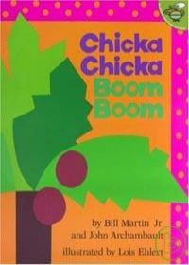 | 書名： | Chicka Chicka Boom Boom
 |  | 作者： | Bill Martin Jr. and John Archambault  Lois Ehlert (ILT)
 |  | 出版社： | Simon & Schuster
2 | 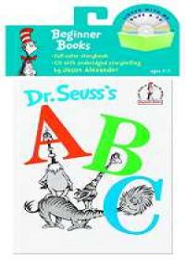 | 書名： | Dr. Seuss’s ABC
 |  | 作者： | Dr. Seuss
 |  | 出版社： | Random House Children's Books
3 | 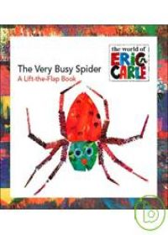 | 書名： | The Very Busy Spider
 |  | 作者： | Eric Carle (ILT)
 |  | 出版社： | Price Stern Sloan
主題一： Alphabet
4 | 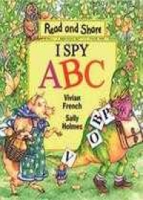 | 書名： | I Spy ABC
 |  | 作者： | Vivian French and Sally Holmes  Sally Holmes (ILT)
 |  | 出版社： | Candlewick Pr
5 | 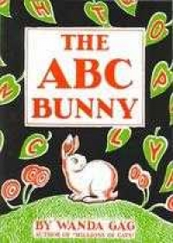 | 書名： | The ABC Bunny
 |  | 作者： | Wanda Gag  Howard Gag (ILT)
 |  | 出版社： | University of Minnesota Pr
6 | 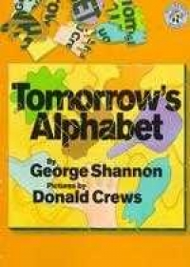 | 書名： | Tomorrow’s Alphabet
 |  | 作者： | George Shannon  Donald Crews (ILT)
 |  | 出版社： | Harpercollins Children’s Books
主題二： Numbers
1 | 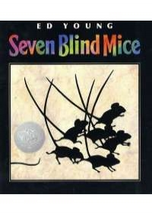 | 書名： | Seven Blind Mice
 |  | 作者： | Ed Young
 |  | 出版社： | Penguin USA
2 | 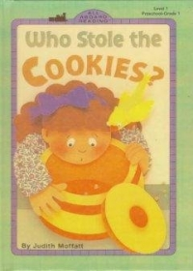 | 書名： | Who Stole the Cookies?
 |  | 作者： | Judith Moffatt
 |  | 出版社： | Bt Bound
3 | 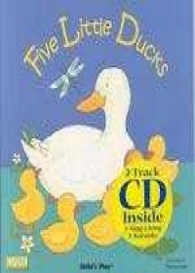 | 書名： | Five Little Ducks
 |  | 作者： | Penny Ives (ILT)
 |  | 出版社： | Childs Play Intl Ltd
主題二： Numbers
4 | 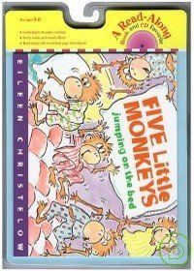 | 書名： | - Five Little Monkeys Jumping on the Bed
 |  | 作者： | Eileen Christelow
 |  | 出版社： | Houghton Mifflin
5 | 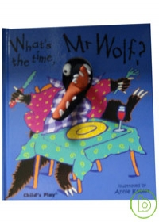 | 書名： | What’s the Time, Mr. Wolf?
 |  | 作者： | Annie Kubler (ILT)
 |  | 出版社： | Childs Play Intl Ltd
6 | 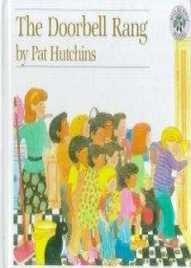 | 書名： | The Doorbell Rang
 |  | 作者： | Pat Hutchins
 |  | 出版社： | Bt Bound
主題二： Numbers
7 | 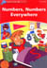 | 書名： | Numbers, Numbers Everywhere
 |  | 作者： | Richard Northcott
 |  | 出版社： | Oxford University Press
主題三： Animals
1 | 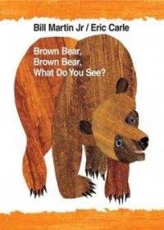 | 書名： | Brown Bear, Brown Bear, What Do You See?
 |  | 作者： | Bill Martin Jr.  Eric Carle (ILT)
 |  | 出版社： | Henry Holt & Co
2 | 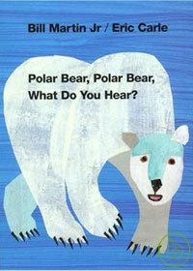 | 書名： | Polar Bear, Polar Bear, What Do You Hear?
 |  | 作者： | Bill Martin Jr.  Eric Carle (ILT)
 |  | 出版社： | Henry Holt & Co
3 | 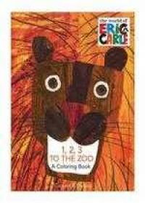 | 書名： | 1,2,3 to the Zoo: A Coloring Book
 |  | 作者： | Eric Carle (ILT)
 |  | 出版社： | Price Stern Sloan
主題三： Animals
4 | 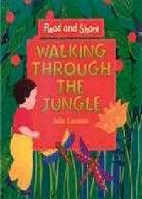 | 書名： | Walking Through the Jungle
 |  | 作者： | Julie Lacome
 |  | 出版社： | Candlewick Pr
5 | 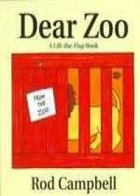 | 書名： | Dear Zoo: A Lift-The-Flap Book
 |  | 作者： | Rod Campbell (ILT)
 |  | 出版社： | Simon & Schuster Merchandise & ???
6 | 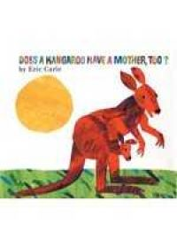 | 書名： | Does a Kangaroo Have a Mother, Too?
 |  | 作者： | Eric Carle
 |  | 出版社： | Harpercollins Children’s Books
主題三： Animals
7 | 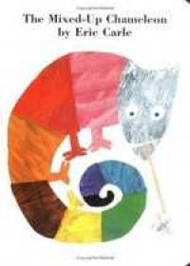 | 書名： | The Mixed-Up Chameleon
 |  | 作者： | Eric Carle (ILT)
 |  | 出版社： | Harpercollins Children’s Books
8 | 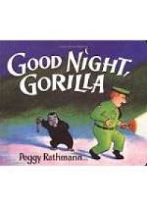 | 書名： | Good Night, Gorilla
 |  | 作者： | Peggy Rathmann
 |  | 出版社： | Putnam Pub Group
9 | 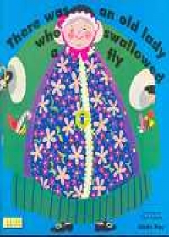 | 書名： | There Was an Old Lady Who Swallowed a Fly
 |  | 作者： | Pam Adams (ILT)
 |  | 出版社： | Childs Play Intl Ltd
主題三： Animals
10 | 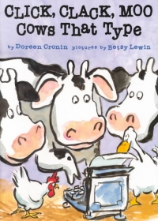 | 書名： | Click Clack Moo: Cows That Type
 |  | 作者： | Doreen Cronin  Betsy Lewin (ILT)
 |  | 出版社： | Simon & Schuster
11 | 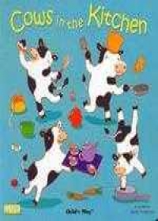 | 書名： | Cows in the Kitchen
 |  | 作者： | Airlie Anderson (ILT)
 |  | 出版社： | Childs Play Intl Ltd
12 | 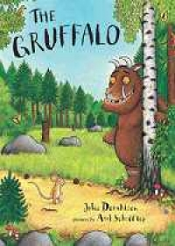 | 書名： | The Gruffalo
 |  | 作者： | Julia Donaldson  Axel Scheffler (ILT)
 |  | 出版社： | Penguin USA
主題三： Animals
13 | 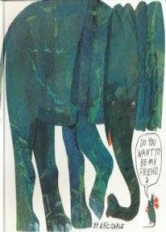 | 書名： | Do You Want to Be My Friend?
 |  | 作者： | Eric Carle (ILT)
 |  | 出版社： | Bt Bound
主題四： Color
1 |  | 書名： | Brown Bear, Brown Bear, What Do You See?
 |  | 作者： | Bill Martin Jr.  Eric Carle (ILT)
 |  | 出版社： | Henry Holt & Co
2 |  | 書名： | Polar Bear, Polar Bear, What Do You Hear?
 |  | 作者： | Bill Martin Jr.  Eric Carle (ILT)
 |  | 出版社： | Henry Holt & Co
3 | 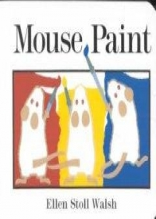 | 書名： | Mouse Paint
 |  | 作者： | Walsh, Ellen Stoll
 |  | 出版社： | Harcourt Children’s Books
主題四： Color
4 | 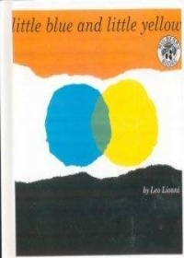 | 書名： | Little Blue and Little Yellow
 |  | 作者： | Leo Lionni
 |  | 出版社： | Bt Bound
5 | 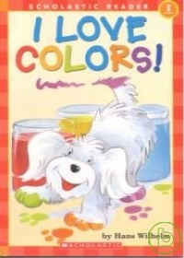 | 書名： | I Love Colors!
 |  | 作者： | Hans Wilhelm
 |  | 出版社： | Scholastic
主題五： Food
1 | 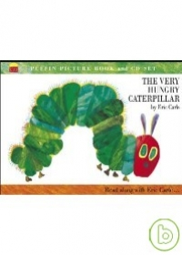 | 書名： | The Very Hungry Caterpillar
 |  | 作者： | Eric Carle (ILT)
 |  | 出版社： | Puffin
2 | 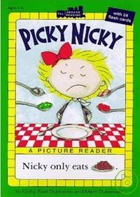 | 書名： | Picky Nicky
 |  | 作者： | Cathy East Dubowski  Mark Dubowski
 |  | 出版社： | Price Stern Sloan
3 | 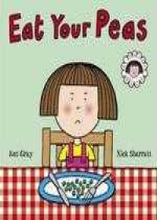 | 書名： | Eat Your Peas
 |  | 作者： | Kes Gray  Nick Sharratt (ILT)
 |  | 出版社： | Harry N Abrams Inc
主題五： Food
4 | 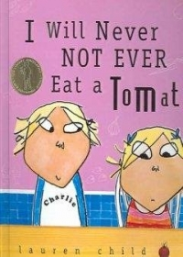 | 書名： | I Will Never Not Ever Eat a Tomato
 |  | 作者： | Lauren Child
 |  | 出版社： | Bt Bound
5 | 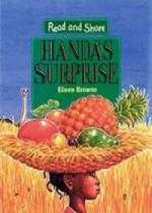 | 書名： | Handa’s Surprise
 |  | 作者： | Eileen Browne
 |  | 出版社： | Candlewick Pr
主題六： Body Parts
1 | 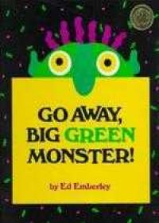 | 書名： | Go Away, Big Green Monster!
 |  | 作者： | Ed Emberley
 |  | 出版社： | Little Brown & Co
2 | 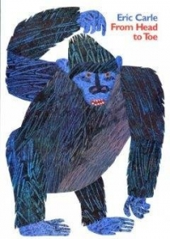 | 書名： | From Head to Toe
 |  | 作者： | Eric Carle (ILT)
 |  | 出版社： | Harpercollins
3 |  | 書名： | The Gruffalo
 |  | 作者： | Julia Donaldson  Axel Scheffler (ILT)
 |  | 出版社： | Penguin USA
主題七： Clothes
1 | 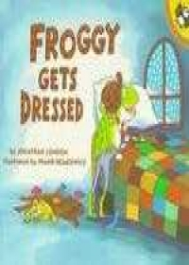 | 書名： | Froggy Gets Dressed
 |  | 作者： | Jonathan London  Frank Remkiewicz (ILT)
 |  | 出版社： | Penguin USA
2 | 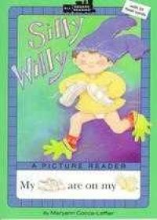 | 書名： | Silly Willy: A Picture Reader/With 24 Flash Cards
 |  | 作者： | Maryann Cocca-Leffler
 |  | 出版社： | Price Stern Sloan
3 | 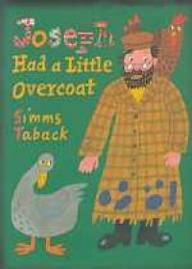 | 書名： | Joseph Had a Little Overcoat
 |  | 作者： | Simms Taback (ILT)
 |  | 出版社： | Penguin USA
主題八： School Life
1 | 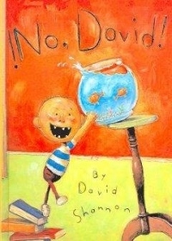 | 書名： | No, David!
 |  | 作者： | David Shannon
 |  | 出版社： | Scholastic
2 | 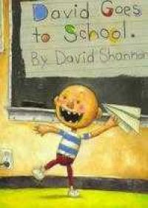 | 書名： | David Goes to School
 |  | 作者： | David Shannon
 |  | 出版社： | Scholastic
3 | 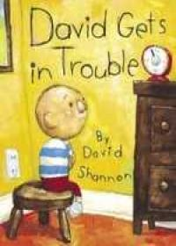 | 書名： | David Gets in Trouble
 |  | 作者： | David Shannon
 |  | 出版社： | Scholastic
主題八： School Life
4 | 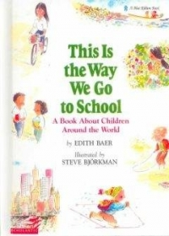 | 書名： | This Is the Way We Go to School: A Book About Children Around the World
 |  | 作者： | Edith Baer  Steve Bjorkman (ILT)
 |  | 出版社： | Bt Bound
5 | 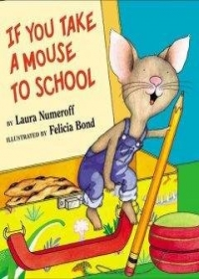 | 書名： | If You Take a Mouse to School
 |  | 作者： | Laura Joffe Numeroff  Felicia Bond (ILT)
 |  | 出版社： | Harpercollins
主題九： Feeling and Emotion
1 | 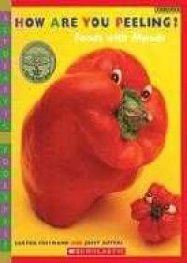 | 書名： | How Are You Peeling?  Foods with Moods
 |  | 作者： | Saxton Freymann  Joost Elffers
 |  | 出版社： | Scholastic
2 | 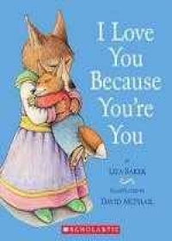 | 書名： | I Love You Because You’re You
 |  | 作者： | Liza Baker  David McPhail (ILT)
 |  | 出版社： | Scholastic
3 | 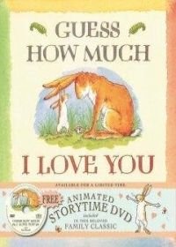 | 書名： | Guess How Much I Love You
 |  | 作者： | Sam McBratney  Jeram, Anita (ILT)
 |  | 出版社： | Candlewick Pr
主題九： Feeling and Emotion
4 | 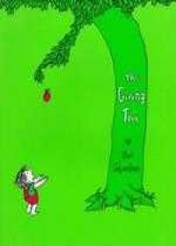 | 書名： | Giving Tree
 |  | 作者： | Shel Silverstein
 |  | 出版社： | Harpercollins Children’s Books
5 | 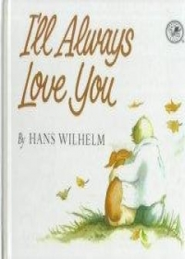 | 書名： | I’ll Always Love You
 |  | 作者： | Hans Wilhelm
 |  | 出版社： | Bt Bound
6 | 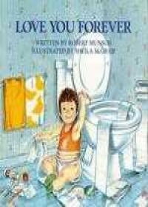 | 書名： | Love You Forever
 |  | 作者： | Robert N. Munsch  Sheila McGraw (ILT)
 |  | 出版社： | Firefly Books Ltd
主題九： Feeling and Emotion
7 | 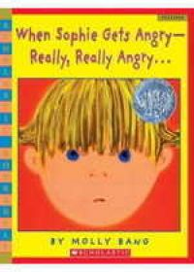 | 書名： | When Sophie Gets Angry - Really, Really Angry
 |  | 作者： | Bang, Molly
 |  | 出版社： | Scholastic
主題十： Culture
1 |  | 書名： | This Is the Way We Go to School: A Book About Children Around the World
 |  | 作者： | Edith Baer  Steve Bjorkman (ILT)
 |  | 出版社： | Bt Bound
2 | 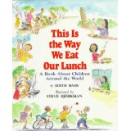 | 書名： | This Is the Way We Eat Our Lunch: A Book About Children Around the World
 |  | 作者： | Edith Baer  Steve Bjorkman (ILT)
 |  | 出版社： | Bt Bound
3 |  | 書名： | Handa’s Surprise
 |  | 作者： | Eileen Browne
 |  | 出版社： | Candlewick Pr
主題十： Culture
4 | 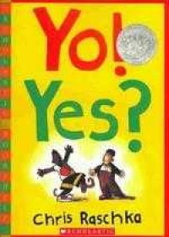 | 書名： | Yo! Yes?
 |  | 作者： | Christopher Raschka
 |  | 出版社： | Scholastic
5 | 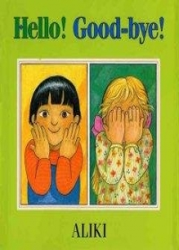 | 書名： | Hello! Good-Bye!
 |  | 作者： | Aliki
 |  | 出版社： | Harpercollins Children’s Books
主題十一： Environmental Protection
1 | 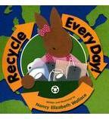 | 書名： | Recycle Every Day!
 |  | 作者： | Nancy Elizabeth Wallace (ILT)
 |  | 出版社： | Scholastic
2 | 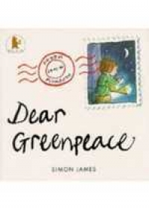 | 書名： | Dear Greenpeace
 |  | 作者： | Simon James
 |  | 出版社： | Walker Books
3 | 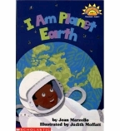 | 書名： | I Am Planet Earth
 |  | 作者： | Jean Marzollo
 |  | 出版社： | Scholastic
主題十一： Environmental Protection
4 |  | 書名： | Let’s Go to the Rainforest
 |  | 作者： | Fioma Kensol
 |  | 出版社： | Oxford University Press
主題十二： More Books
1 | 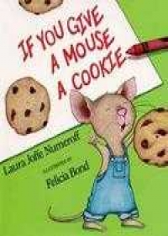 | 書名： | If You Give a Mouse a Cookie
 |  | 作者： | Laura Joffe Numeroff  Felicia Bond (ILT)
 |  | 出版社： | Harpercollins Children’s Books
2 | 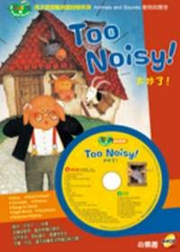 | 書名： | Too Noisy!
 |  | 作者： | Sonja Lamut
 |  | 出版社： | 東西圖書
3 | 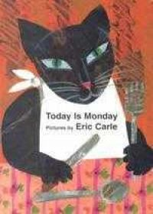 | 書名： | Today Is Monday
 |  | 作者： | Eric Carle (ILT)
 |  | 出版社： | Putnam Pub Group
主題十二： More Books
4 | 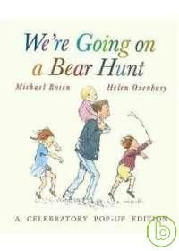 | 書名： | We’re Going on a Bear Hunt Pop-Up Book
 |  | 作者： | Michael Rosen  Helen Oxenbury (ILT)
 |  | 出版社： | Walker Books
5 | 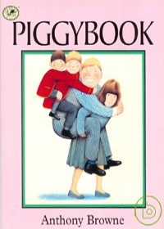 | 書名： | Piggybook
 |  | 作者： | Anthony Browne
 |  | 出版社： | Random House Children’s Books
6 | 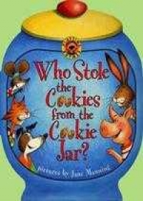 | 書名： | Who Stole the Cookies from the Cookie Jar?
 |  | 作者： | Public Domain  Manning, Jane K. (ILT)
 |  | 出版社： | Harpercollins Children’s Books
主題十二： More Books
7 | 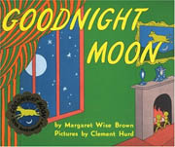 | 書名： | Goodnight Moon
 |  | 作者： | Margaret Wise Brown
 |  | 出版社： | Harpercollins Children’s Books
8 | 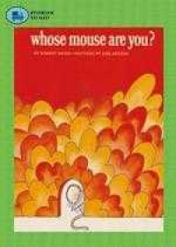 | 書名： | Whose Mouse Are You?
 |  | 作者： | Robert Kraus  Jose Aruego (ILT)
 |  | 出版社： | Simon & Schuster
9 | 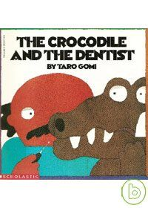 | 書名： | The Crocodile And the Dentist
 |  | 作者： | Taro Gomi
 |  | 出版社： | Millbrook Press
主題十二： More Books
10 | 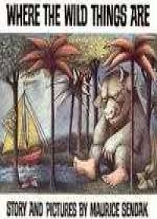 | 書名： | Where the Wild Things Are
 |  | 作者： | Maurice Sendak
 |  | 出版社： | Harpercollins Children’s Books
11 | 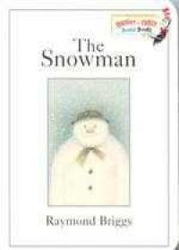 | 書名： | The Snowman
 |  | 作者： | Raymond Briggs
 |  | 出版社： | Random House Children’s Books
12 | 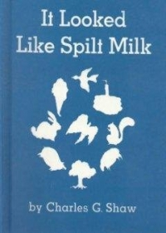 | 書名： | It Looked Like Spilt Milk
 |  | 作者： | Charles G. Shaw
 |  | 出版社： | Bt Bound
主題十二： More Books
13 | 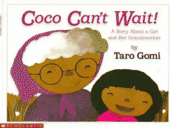 | 書名： | Coco Can’t Wait!
 |  | 作者： | Macmillian McGraw Hill
 |  | 出版社： | Scholastic

伍、繪本資源網站介紹
不少學校的繪本閱讀推行計畫裡提到了學習單的製作，以及運用網路資源來豐富教學內容。 本研究案提供一些繪本網站資源介紹，希望能助老師們一臂之力。 網路資源不斷地在更新，連結也有可能會異動，所以會不定時在「臺北益教網」提供更多、更新的英語教學相關網站資源給大家，請從首頁點選「教學資源」去做搜尋。 也歡迎老師多利用「臺北益教網」這個平台，互相交換資訊，讓大家成為彼此在教育領域上的好夥伴。
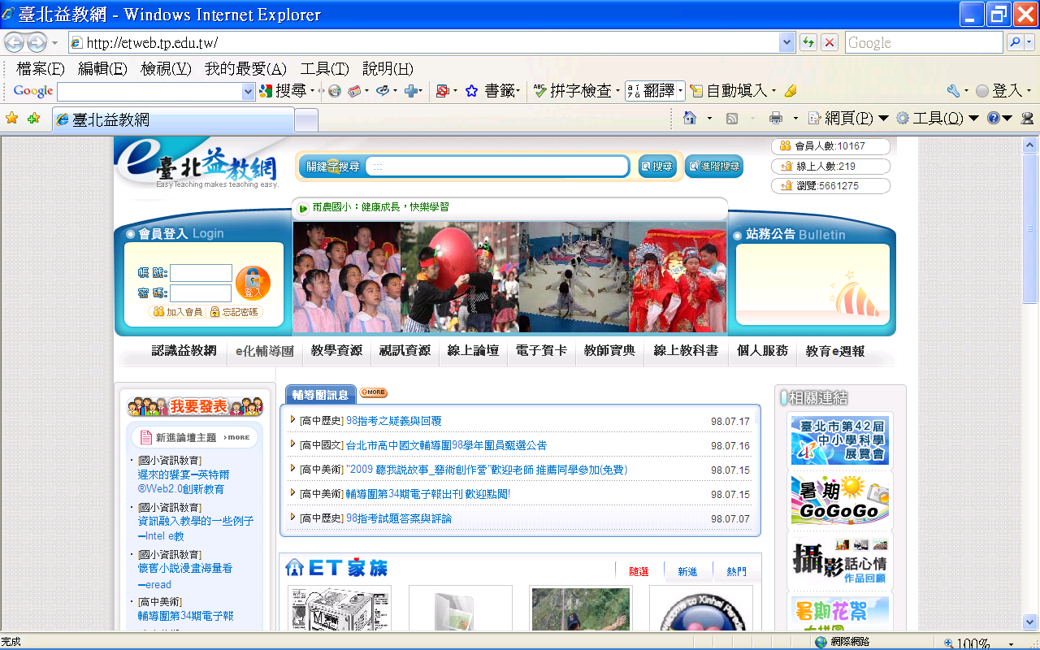

EJEE 英語教育電子月刊
http://ejee.ncu.edu.tw/index.asp
EJEE 英語教育電子月刊由教育部研發會委託國立中央大學英文系林文淇副教授發行，雖然自四十期起因經費短缺的關係停刊，但是這四十期電子月刊所蒐集之英語教學相關資訊及討論議題相當豐富且多元，內容除了英語教育政策，還包含英語教學實務以及英語教學理論。 因為要求投稿作者必須是現職英語教師，或具備國內英語教師資格者，所以實務性相當高，且不像國外發行的期刊文章會有因大環境背景不同，無法將教學方式直接如法炮製的遺憾。
要瀏覽前期月刊的話，請從首頁右側，框框圈起處去點選月刊，或利用右上角的全文檢索功能搜尋。 例如，在第二十二期的文章裡，有篇專題訪問，「語言與文化的彩色世界--專訪台南大學鄒文莉老師」，內容提及繪本裡簡潔且淺顯的文字，搭配豐富的插圖及故事性，可以大大提升學童的學習興趣。
Reading to Kids

http://readingtokids.org/Home/main.php

Reading to Kids是美國洛杉磯地區正在推行的一個閱讀活動，該活動招募了資金及義工來替弱勢族群的孩子們講故事，也輔導這些孩子的父母如何鼓勵孩子閱讀，希望能藉此培養這些孩子對閱讀的興趣，進而提升這些孩子未來的競爭能力，讓他們能脫離貧困的生活。除了招募資金及義工，這個網站還兼具教導義工們如何讓孩子愛上閱讀的重責大任，所以提供了許多講故事的技巧及可以搭配閱讀的各類教學活動。
先點選首頁右上角的“Reading Clubs”按鈕，進入新畫面後再點選“Reader Resources”即可看到“Reading Tips”及“Craft Tips”等資訊。 也可以點選“Books”，再依作者或書名去尋找針對那本書的閱讀教學建議。 例如，針對 “I’m Quick as a Cricket”這本書，網站裡建議先引導孩子討論有哪些動物的體型較大或較小；讀完繪本後可以引導孩子依照繪本內容來形容自己。
Kiz Club
http://www.kizclub.com/index.html

Kiz Club是一個韓國教學資源網站，裡面提供了不少英語課可利用的教材內容，例如: 字母教學、自然發音法、主題活動學習單等。
和閱讀活動較相關的除了數十個電子讀本以外，最能搭配繪本教學的就非那些著名繪本的圖檔莫屬了! (請點選網站首頁的 Stories & Props項目。) 而且，老師還可以選擇彩色或黑白列印，不論是閃示卡的製作或學習單的設計上都能幫老師省了不少麻煩。
因為這些圖檔屬於pdf格式，老師除了要先安裝Adobe Reader程式，可能還要稍微等一下才看的到圖檔喔!沒有Adobe Reader的話，網站會先指示老師下載並且安裝該程式，請跟著步驟執行即可。
Storyline Online

http://www.storylineonline.net/
這個網站是由美國的演員工會製作的，邀請眾多演員為孩子們說故事，並且提供了搭配的教學活動及指引。 演員豐富的肢體語言及充滿情感的口語表達能力，讓繪本裡的角色從書裡跳脫出來。 挑選好繪本後，請點選繪本封面，接著依照網路連線頻寬挑選影片畫質即可。

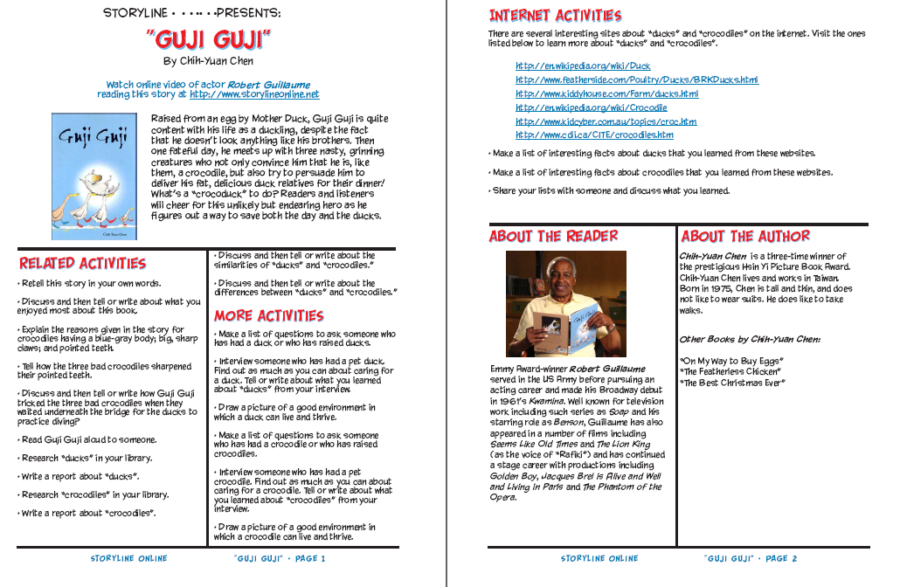
進入影片後，可以選擇是否要以全螢幕的模式播放，以及是否要有字幕出現等功能。 故事影片可以隨時暫停，方便老師進行解說或教學活動。 如果影片因頻寬不夠而有常中斷的現象，也可以隨時更換頻寬，讓影片進行的更順暢。這個網站裡所收錄的繪本會陸續增加，所以別忘了常回來逛逛，看看添加了哪些繪本。 不過，正如網站首頁的聲明，提供這類的線上影音服務需要不少資金，喜歡的話，不妨以實際行動贊助這個網站，好讓它能繼續經營下去。
ESL Writing Wizard

http://www.writingwizard.longcountdown.com
如果教學對象年紀較小，老師想在設計的學習單上提供描寫範例的話，這個ESL Writing Wizard可以幫老師解決不少麻煩。
第一步驟: 先選擇學習單裡只要練習一個字或不只一個，前者的話請點選One-Word Wizard，後者的話請點選Multi-Word Wizard。
第二步驟: 依序在欄位裡輸入學習單名稱及老師的大名，然後挑選學習單版面(Portrait直向或Landscape橫向)。接下來的選項請參考箭頭所指的範例自行選擇描寫字型、字體大小、及線條型式。

第三步驟: 在接下來的欄位裡填入要學生練習描寫的單字或句子，再點選下方的“Preview or Finish”按鈕就大功告成囉!如果老師選的是最大的字體，一張學習單裡可以放七行單字。
The Official Eric Carle Web Site

http://www.eric-carle.com/home.html

許多學校所提出的書單都有Eric Carle大師的作品，因為內容淺顯易懂、詞句重複性高、且色彩鮮艷，用在英語教學上，真是再適合不過了。大家知道“The Very Hungry Caterpillar”這本書已經有四十歲了嗎?而且它在全世界分別以47種不同語言發行喔! 點選首頁左下角的“Photo and Video Gallery”可以連結到許多珍貴的照片喔!由大師親自介紹並示範這些繪本的製作過程。別忘了一窺Eric Carle大師的工作室喔!
使用“The Very Hungry Caterpillar”繪本進行教學時，別忘了去“Resources, FAQ, Newsletters, Games”下載coloring page喔!
另外，網路上還可以找到許多Eric Carle大師受訪的影片，甚至可以聽大師親自唸自己的作品給孩童聽喔!簡單幾個動作便可以請到Eric Carle大師來現身說法，只要在YouTube網站 (http://youtube.com)輸入Eric Carle進行搜尋就行啦!
Education Place: Graphic Organizers

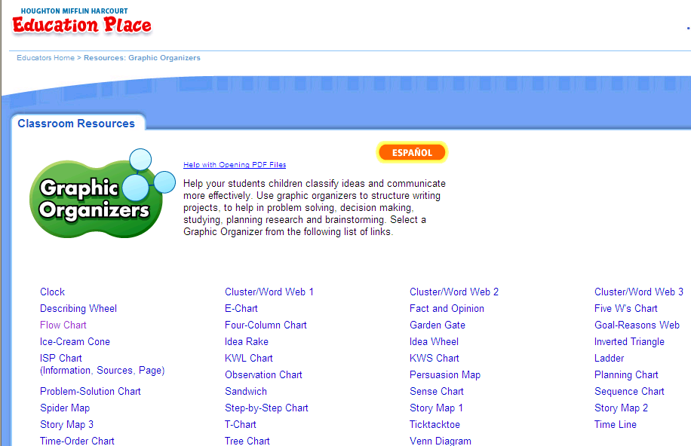
http://www.eduplace.com/graphicorganizer/
Graphic Organizer (閱讀網絡圖)運用各類圖表來協助整理思緒及邏輯，非常適合運用在閱讀上。除了可以用來說明故事的發展程序，也可以用來做人、事、物的比較。圖表也可以運用在寫作上，協助學生擬定文章大綱。在這個網站提供了各類Graphic Organizer圖表供老師運用在教學上，而且操作簡單，只要點選圖表名稱就可以了。
1.
在此提供幾個較常運用在閱讀教學上的圖表供大家參考。
- Flow Chart: 說明事件發展先後順序。
- Story Map: 說明故事場景、時代、角色、及故事劇情。(網站裡有三種不同型式的Story Map)
2.
- Five W’s Chart: 簡單說明故事 裡的五大元素what, who, why, when,以及where。
- Venn Diagram: 說明兩項事物之間相同以及相異之處。
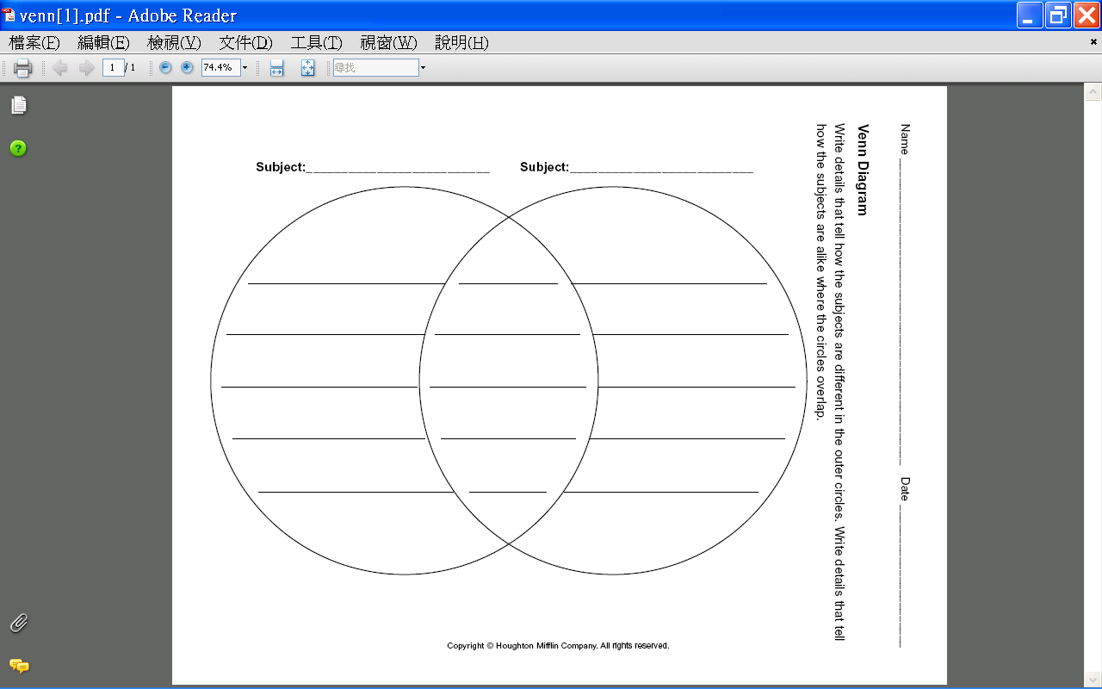
4.
3.

陸、結論與建議
- 研究限制
    - 本研究資料來源，係依據「臺北市97年度國民小學英語圖書經費補助計畫」所得，呈現出來之內容僅有提出計畫申請之98所學校，餘53所學校的實施情況與數據內容，本研究未能所及。
    - 本研究案之數據資料，是由各校自行提出計畫申請內容所得，未能實際查核驗證。
- 研究建議
  - 本計畫立意佳，應鼓勵各校積極申請，但應提早公告或通知，讓學校有較多的時間準備。
  - 英語圖書採購送到學校的時間太晚，以致未能於成果報告中列入教學計畫呈現。
  - 有關本計畫的訪視，應於實施一年後再辦理。
- 結論
  - 臺北市國民小學97學年度總計有151所（包含私立國民小學），提出申請的學校計98所，占總數的65％；未提出申請的學校計53所，占35％。可見大多數學校，是積極努力推動英語閱讀教學活動的，包含私立小學，亦不放棄此次圖書經費補助的難得機會。
  - 臺北市各行政區申請學校數量比例之間，沒有顯著差異。
  - 無論學校規模的大小，大、中、小型學校對於推動英語教學、積極申請英語圖書補助的態度與行動，都是沒有差異的。
  - 學校近2年英語圖書融入英語教學情況：「班級共讀」居首（14％）、「繪本教學」為次（12％）、「融入課堂教學」第三（11％）。
  - 學校近2年推動英語閱讀教學、活動情形：「鼓勵學生自行借閱」居首（13％）、「晨間英語教學活動」為次（10％）、「閱讀護照（存摺）」第三（9％）。
  - 推動英語圖書融入英語教學策略：「班級共讀」居首（10％）、「繪本教學(學習單)」為次（9％）、「自行借閱」第三（8％）。
  - 臺北市國小英語教師實施英語教學所使用的策略相當多元。

附錄一
依據臺北市政府教育局中華民國97年3月12日北市教國字第09732092700號函頒「臺北市97年度國民小學英語圖書經費補助計畫」：
臺北市97年度國民小學英語圖書經費補助計畫
臺北市政府教育局97年3月12日
北市教國字第09732092700號函頒
壹、補助目的：
臺北市政府教育局（以下簡稱本局）為推動本市國民小學英語閱讀活動，營造優質英語學習環境，鼓勵教師將英語圖書融入課程教學、推動班級共讀及進行英語閱讀指導活動，並鼓勵學生喜愛閱讀英語圖書，提升英語圖書借閱率，藉以涵養學生英語閱讀能力，特訂定本計畫。
貳、補助對象：本市所屬公私立國民小學。
參、補助項目：購置國小英語圖書經費。
肆、補助原則：
一、本計畫經費補助方式：
（一）小型學校：96學年度一至六年級普通班班級數為18班（含）以下，每校補助5萬元為原則，本局將視實際圖書採購金額調整補助額度。
（二）一般學校：
1.以部分補助為原則，各校應積極自籌相關經費共同推展。
2.各校向本局申請補助計畫經費，以不超過新臺幣20萬元為原則，惟本局將視經費編列、申請校數及學校規模情形調整補助額度。
(三)私立學校：比照小型學校，每校以補助5萬元為原則，本局將視實際圖書採購金額調整補助額度。
二、本局核定各校申請計畫補助經費之審核原則如下：
（一）扶助小校原則：小型規模英語教學資源不足學校提出申請將優先補助。
（二）激勵發展原則：視所訂計畫之效益情形及申請書單之適切性及規劃推動英語閱讀教學之可行性、近年相關評鑑訪視結果與英語圖書徵稿活動得獎情形，優先補助。
（三）均衡發展原則：考量本局補助經費有限，本經費將均衡補助各行政區學校，惟如申請情形符合扶助小校及激勵原則，部分行政區得酌增補助校數。
（四）積極效益原則：各校所申請採購之圖書，應考量各年段學生學習程度並妥善規劃書單，且對英語圖書融入教學及提升學生英語閱讀能力具積極作用，所擬訂之推動策略應具可行性及效益性。
三、依本市95學年度國民小學英語教學訪視報告建議，各校應提出周全及有效之英語閱讀計畫，藉以提升學生閱讀英語圖書之興趣與習慣。除擴充英語圖書數量外，亦應擬訂提升英語圖書借閱率之策略。各校應針對校內英語圖書詳加整理與分類，並分析與英語課程教材之相關性、鑑定英語圖書適用之英語能力程度，並進行完整之圖書系統登錄，以供學生檢索借閱。教師亦可搭配課程，提供學生借閱書單及英語圖書閱讀重點，鼓勵學生進行閱讀。另有效運用班級共讀及各項增進閱讀興趣策略，有助於鼓勵學生積極閱讀。
四、各校申請採購英語圖書撥至學校後，需積極推展英語閱讀教學，獲審核通過之計畫，需於教學實施一年後（98年11月）提交英語閱讀推動成果報告。

伍、申請方式：
各校經召開相關會議討論學校現有英語圖書資源、增購英語圖書需求、推動英語閱讀融入教學策略及參考出版社推薦之優良圖書書單（可於3月24日後至文化國小網頁下載）等事項後，擇定購置英語圖書書單，並於97年4月25日（週五）前將申請計畫書（含詳細書單、3份英語閱讀教學活動設計）一式3份（均需完成校內核章），以電子檔word形式（光碟燒錄）送至文化國小。申請計畫書應包含下列項目：
一、學校英語藏書情形。
二、學校運用英語藏書現況分析：
（一）學校近2年英語圖書融入英語教學情況。
（二）學校近2年推動英語閱讀教學及活動情形。
三、學校資源條件：
（一）學校可資運用之條件與資源。
（二）學校近2年編列或募集購置英語圖書經費情形。
四、計畫實施方式：
（一）依實際英語教學需求與規劃，進行英語閱讀教學活動設計。
（二）研擬推動英語圖書融入英語教學策略。
（三）計畫實施期程。
（三）計畫執行之延續性及成效評估方式。
五、預期效益：執行本計畫之預期達成效益。
六、購置英語圖書需求：詳細書單。（本次英語圖書採購為推動班級共讀，一本書將購置35冊，書籍數量若多於班級人數時，學校可用於充實圖書室藏書或書籍遺失、破損之補充。）
七、自籌經費情形：學校自籌經費運用方式說明。
八、其他：94-96年參與本市英語圖書徵稿活動情形等。

陸、收件方式暨地點：
一、請依申請資料檢核表（附件一）確認申請資料是否完備。
二、申請資料以聯絡箱郵寄方式進送臺北市北投區文化國民小學教務處（11253臺北市北投區文化三路1號，教育局聯絡箱：111）。

柒、審查程序：
一、本案於申請截止日後，將由本市英語教學工作組召集組成審核小組，並依審核原則進行書面審核，獲審核通過者將視計畫執行方式、自籌經費及本局預算情形，核定補助經費。
二、 獲本局同意補助之學校，由本局於97年5月底前正式行文通知審核結果，並由本市英語教學工作組協助統一採購英語圖書並發送各校。獲補助學校應確實依所訂計畫期程與內容推動執行，並於圖書撥至各校實際教學1 年後，於98年11月底前，函報成果報告至本局核備。
三、獲補助學校如未推動英語閱讀，且未於98年11月提交英語閱讀推動成果報告，爾後將不予補助相關經費。

捌、本計畫經局長核定後實施，修正時亦同。

